**INFORME DE INGENIERÍA**

**TALLER DE APLICACIÓN GMAP**

**MARIA CAMILA LENIS RESTREPO**

**JAVIER ANDRÉS TORRES REYES**

**PROYECTO INTEGRADOR I**

**2019-1**

# INFORME DE INGENIERÍA

Identificación del problema

**Definición del problema:**

Visualización de la localización de los últimos terremotos de grado mayor a 5 en todo el mundo.

**Descripción:**

En el último mes se ha visto

Últimamente se han venido presentando alrededor del mundo un incremento de las actividades sísmicas, por lo tanto, las autoridades, para mejorar su comprensión y estudio, requieren visualizarlas de manera que la información dada sea actualizada, completa, sencilla y de fácil comprensión.

**Requerimientos funcionales:**

1. Se debe mostrar información del terremoto tal como: latitud, longitud, magnitud, profundidad, fecha y hora.
2. Se debe visualizar de manera gráfica un mapamundi con marcadores en los lugares donde han ocurrido terremotos de grado mayor a 5.
3. Se debe actualizar la información sobre los terremotos.
4. El programa debe agregar nuevos terremotos obtenidos de datos abiertos.

**Requerimientos no funcionales:**

* El aplicativo debe estar implementado en Visual Studio. Net

Recopilación de la información

**Terremoto y sus características:**

Los terremotos

<https://www.udc.es/dep/dtcon/estructuras/ETSAC/Investigacion/Terremotos/QUE_ES.htm>

Aquí deberíamos hablar de las características principales y de cuales se deben mostrar en la app

Por ende, se convertirá en un criterio para elegir la BD

**Sobre datos abiertos:**

**Sobre herramientas para visualización de mapas:**

<http://www.independent-software.com/gmap-net-tutorial-maps-markers-and-polygons.html>

Búsqueda de soluciones creativas

Las funcionalidades del aplicativo pueden ser divididas en dos: las relacionadas con la visualización de mapas y las relacionadas con la obtención y el tipo de información sobre los terremotos. Por lo tanto, se han propuesto las siguientes soluciones:

**Para la visualización de mapas:**

Se decidió realizar una *lluvia de ideas* para encontrar la solución a la visualización de los mapas, de manera que sea de fácil comprensión visual y permita hacer un marcador en el lugar donde ha ocurrido un terremoto. Las ideas son las siguientes:

1. Pintar un mapamundi y dibujar los puntos donde han ocurrido los terremotos.
2. Implementar la funcionalidad de GMaps, para usar los mapas reales y su funcionalidad de agregar marcadores.
3. Implementar un grafo para organizar los terremotos, donde la conexión entre ellos sea la distancia en la que se encuentran unos de otros y pintarlo en la pantalla.
4. Guardar por cada terremoto un mapa del lugar donde ocurrió y mostrarlo cuando se seleccione dicho terremoto.
5. Permitir que el usuario seleccione un terremoto y que se abra la página de Google Maps en las coordenadas del terremoto.
6. Organizar los terremotos de acuerdo a sus coordenadas y poner al lado un mapamundi para que el usuario encuentre el punto de ubicación.
7. Dibujar un mapamundi y permitir que el usuario al hacer clic añada el marcador, el cual también será dibujado.

**Para la obtención de la información sobre los terremotos:**

Se decidió realizar una *lista de atributos* que deben cumplir los datos abiertos:

* Deben ser actualizados
* Deben contener información acerca de: lugar, longitud, latitud, magnitud, fecha y hora.
* Deben ser de alcance mundial, es decir debe contener la información de los últimos terremotos alrededor del mundo, no solo de un país en específico.
* Deben poderse leer por la aplicación.

Siguiendo estas especificaciones, las opciones que podrían servir para la obtención de la información son:

1. Registrar la información obtenida de los periódicos y guardarla en formato .txt
2. Obtener los datos de Earthquake USGS (actualizable)
3. Descargar un base de datos con los registros de los últimos terremotos en formato .xls
4. El usuario registra los terremotos ocurridos desde la aplicación, y se guardan de manera persistente en archivos .txt

Transición de ideas a los diseños preliminares

**Para la visualización de mapas:**

Después de haber realizado la lluvia de ideas y haber repasado los requerimientos quedan descardas las ideas 3, 6 y 7 por los motivos expuestos a continuación:

* Lo que se busca con el requerimiento de visualización de los mapas es que el usuario comprenda mejor donde ocurrieron; poner al usuario a adivinar en que punto de mapa va una coordenada para añadir el marcador no hace parte de las funcionalidades de la aplicación debido a que se espera que sea una información verídica, es decir, tanto la información mostrada como texto como las imágenes deben exponer fielmente el lugar donde ocurrió. Por lo tanto, la idea 3 daría una información incompleta porque solo tomaría en cuenta la distancia entre un terremoto y otro, pero no, como tal, su ubicación en el mapa; en este punto si todos los terremotos ocurrieron en el Medio Oriente la imagen parecería mostrar un conjunto de aristas que corresponden a todo el planeta, cuando solo se está mostrando una parte de este.
* En la idea 6 y 7 se espera que el usuario busque el lugar donde ocurrieron los terremotos para que después se ubique en el mapa, o bien añada un marcador. Aunque estas ideas tengan una perspectiva más real al mostrar el mapa completo, existen factores de riesgo por errores humanos; no se puede suponer que el usuario conoce las coordenadas, y aunque conociera de ellas los dígitos de cada una son casi seis, lo que podría ocasionar diferencias de interpretación entre un usuario a otro. Se considera que debe ser la aplicación la encargada de mostrar la ubicación, no que el usuario la encuentre, para así ser fiel a la información real.

Luego de haber descartado las ideas no factibles se explicará más a fondo en qué consiste cada una, para así proceder a la evaluación y selección de la mejor solución.

* **Idea 1:** En un panel si dibujará un mapamundi -puede ser una imagen simplemente a escala- y, de acuerdo a esa escala, por cada terremoto se tomará su longitud y latitud para ubicar un punto en la imagen y dibujar un circulo dicha coordenada.
* **Idea 2:** Visual Studio puede implementar una librería llamada GMaps que permite, por medio de un proveedor de mapas, mostrar el mapa completo, desplazarse sobre él, ubicarse en las coordenadas deseadas y agregar marcadores en una coordenada especifica. Esta funcionalidad permite que el proveedor de mapas sea Google Maps, por lo que tendría varios modos de visualización ya sea de calles o la vista el satélite.
* **Idea 4:** De acuerdo a los datos guardados del terremoto, guardar también un mapa el país donde ocurrió y así, cuando el usuario de clic en el terremoto, se muestre la imagen del país donde ocurrió.
* **Idea 5:** El aplicativo solo mostrará la información como un texto, pero si el usuario desea ver el mapa, podrá presionar un botón que de acuerdo a las coordenadas el terremoto abrirá <https://www.google.com/maps/@3.4779323,-76.5199193,15z> donde los números después del

## @ serán reemplazados por las coordenadas, lo que lo ubicará en el punto donde ocurrió el terremoto.

**Para la obtención de la información sobre los terremotos:**

Así como se buscaba aislar al usuario de modificar el punto en el que se encuentran los terremotos en la funcionalidad anterior, así se decide aislar al usuario de ingresar la información de los terremotos. Primero, no hace parte de los requerimientos del programa, de hecho, lo que busca el programa es todo lo contrario, que el usuario no tenga que buscar en otras fuentes dónde han ocurrido, sino que directamente en el aplicativo se de cuenta de dónde han ocurrido. Por otra parte, la información mostrada debe ser actualizada, y si se guarda de manera persistente los terremotos, no se sabrá cuando se convierte en una información vieja y deba ser removida. Por lo tanto, la idea 4 queda descartada.

Luego de haber descartado las ideas no factibles se explicará más a fondo en qué consiste cada una, para así proceder a la evaluación y selección de la mejor solución.

* **Idea 1:** Los administradores de la aplicación buscarán la información actualizada en los noticieros o periódicos y añadirán los registros a un archivo .txt de cual tienen completo poder de administración y pueden borrar los registros antiguos.
* **Idea 2:** Earthquake USGS es un API de los Estados Unidos que permite acceder libremente a la información sobre los últimos terremotos ocurridos alrededor del mundo. Mantiene en constante actualización, por lo tanto, no se descargará un único archivo, sino que cada que se abre la aplicación y esta se encuentre con conexión a internet se descargará el último reporte. El archivo que se descarga es .json lo que permite organizar la información lógicamente de la siguiente manera:

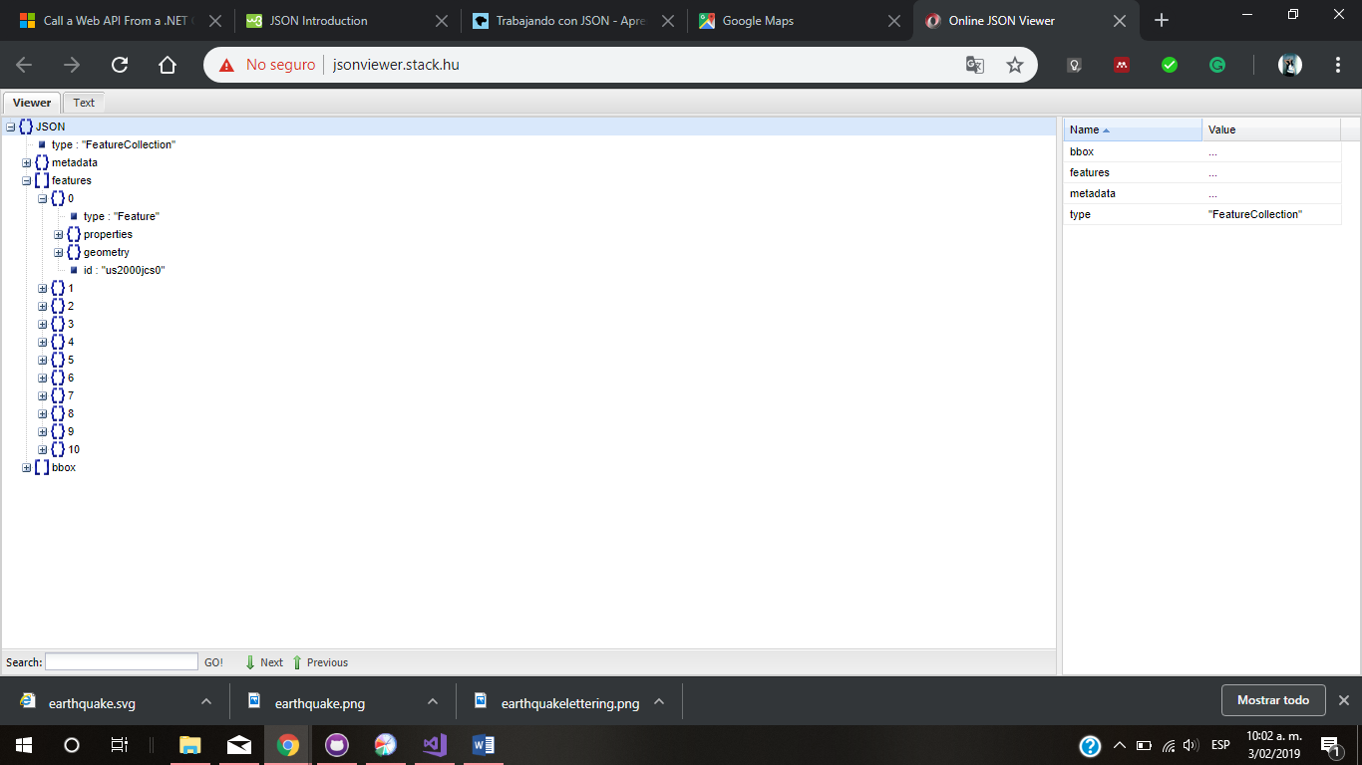

Donde cada *feature* es un terremoto con sus propiedades a las cuales se podrá acceder desde la aplicación, utilizando así solo las que sean pertinentes, es decir: lugar, longitud, latitud, magnitud, fecha y hora.

* **Idea 3:** Se descargará un archivo .xls de datos abiertos de Colombia, pará así tener los datos organizados en columnas con su respectivo indicador, donde cada registro es una fila.

Evaluación o selección de la mejor solución

**Para la visualización de mapas:**

Criterio A:

* [3] Valoración

|  |  |  |  |  |  |
| --- | --- | --- | --- | --- | --- |
|  | Criterio A | Criterio B | Criterio C | Criterio D | Total |
|  |  |  |  |  |  |
|  |  |  |  |  |  |
|  |  |  |  |  |  |

**Para la obtención de la información sobre los terremotos:**

Preparación de informes

**Diseño del diagrama de clases**

**Diagrama de objetos**

Bibliografía

Últimos terremotos en Colombia

[**https://www2.sgc.gov.co/sismos/sismos/ultimos-sismos.html**](https://www2.sgc.gov.co/sismos/sismos/ultimos-sismos.html)

Visor de json

<http://jsonviewer.stack.hu/>